上海海洋大学开展防诈骗新生主题教育
为增强学生的安全意识，提高学生的安全防范技能，提高对诈骗的关注度与警惕性，今年学生处联合保卫处把开展“反诈防骗进校园”活动列入迎新季主题教育活动清单中。9月24日上午，我校面向全体新生开展防诈骗安全宣传讲座，主会场设在大学生活动中心，分会场设了44个多媒体教室，覆盖研究生新生1800余人，本科生新生3100余人，实现新生全覆盖。
在此次主题教育中，首先播放了“暗流涌动”反诈宣传片，片中详细介绍了针对高校学生的各种诈骗手段和详细过程，同学们通过此次讲座对诈骗手段都有了进一步的了解，反诈骗意识也进一步提高。短片还向全体新生详细介绍了完备的学生资助体系。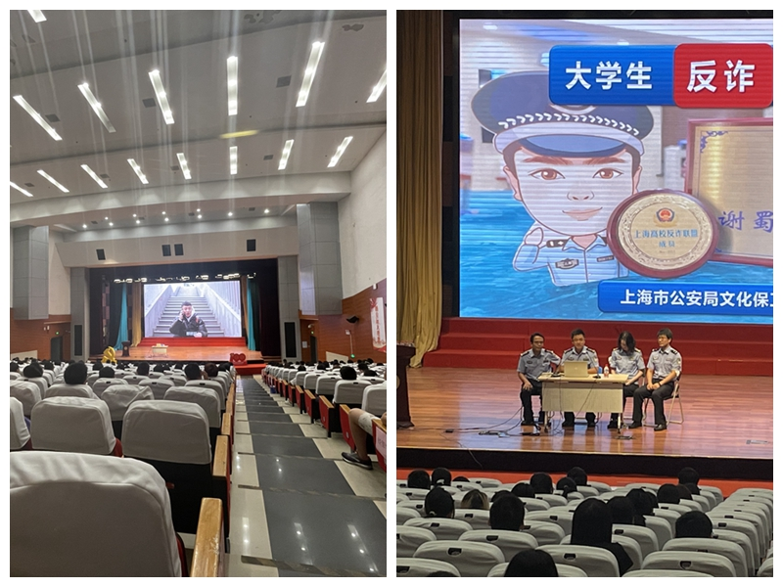
此次保卫处有幸邀请到了上海市公安局文保分局、上海高校反诈联盟“谢蜀黍工作室”的网红警官谢晔进行了“大学生反诈必修课”专题宣讲。谢警官首先对近期大学生被骗案件数据进行分析，用实际数据详细介绍了上海高校发生的报警案件数量和分布情况，让大家意识到诈骗案件就在我们身边，人人都应该增强对于诈骗的警惕性。他列举数个生动的诈骗案例，向大家解释了校园生活中常见的电信诈骗手段及防范各类诈骗的方法。
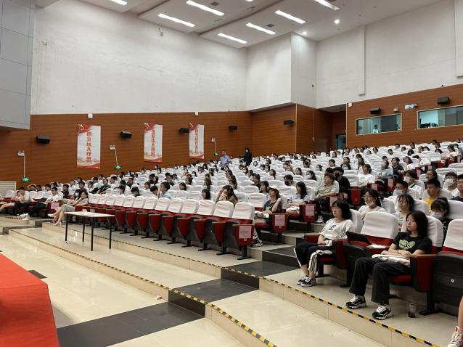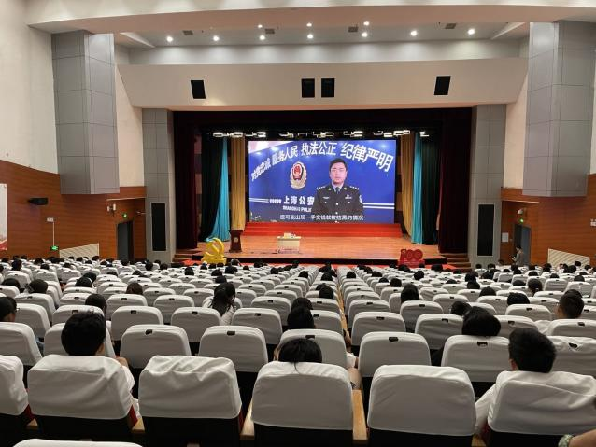

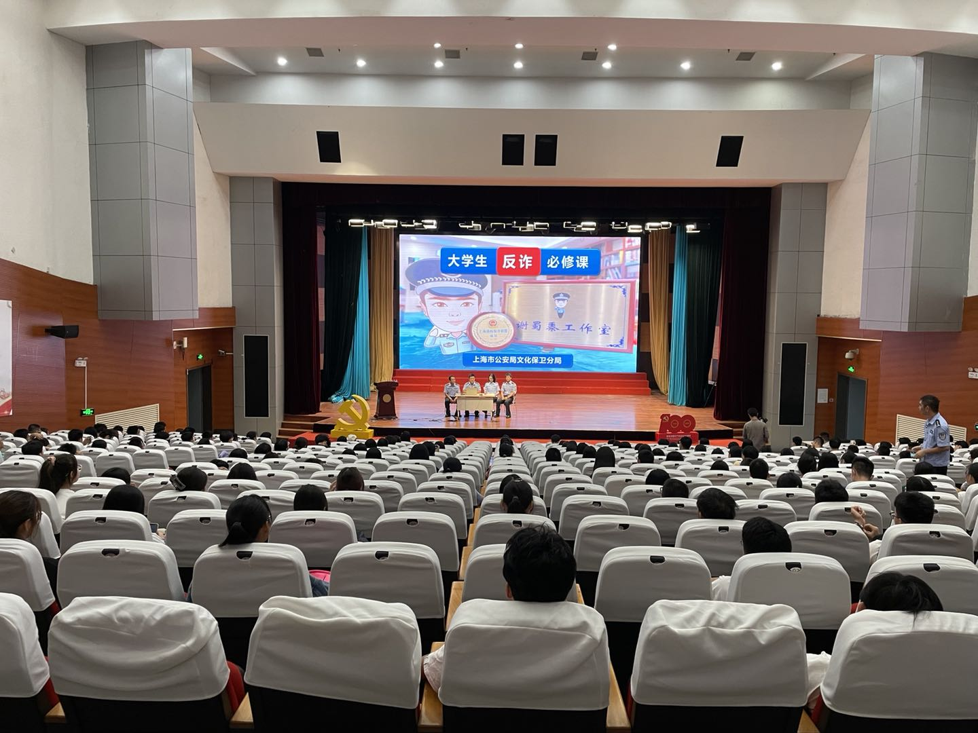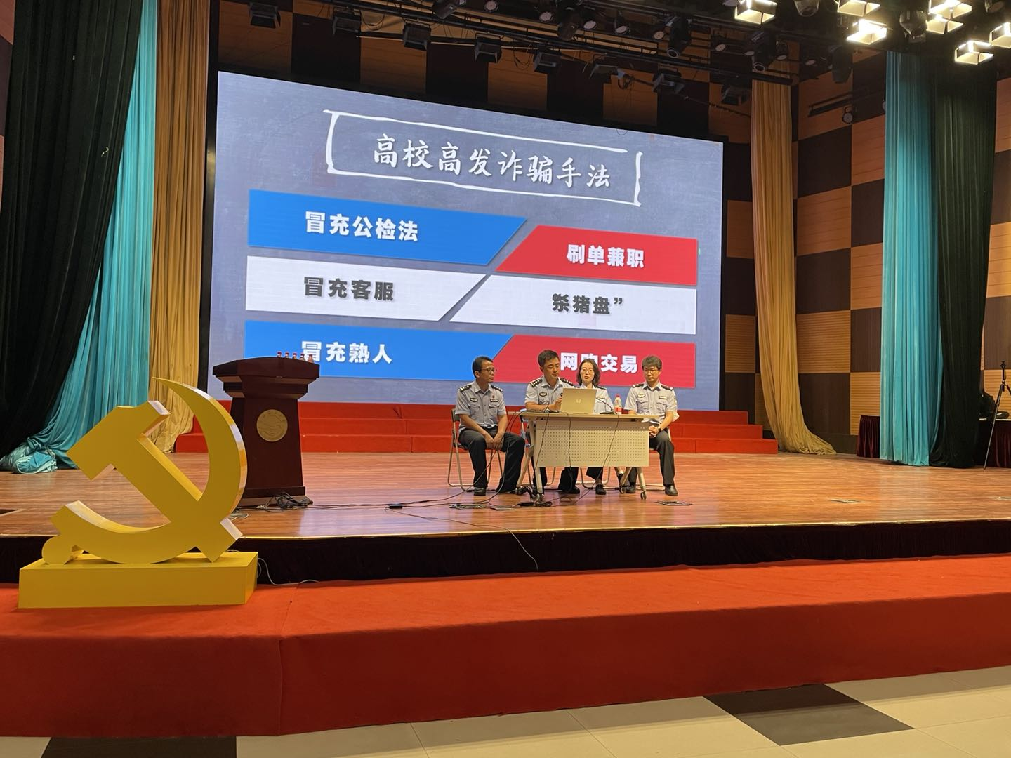今年我校新生9月22日报到入学，临港高校派出所警察同志利用新生入学的契机，在学校各校门入口摆放反诈宣传的易拉宝，安排专人值班，同时积极走近新生，到新生中开展反诈知识及APP的宣传。
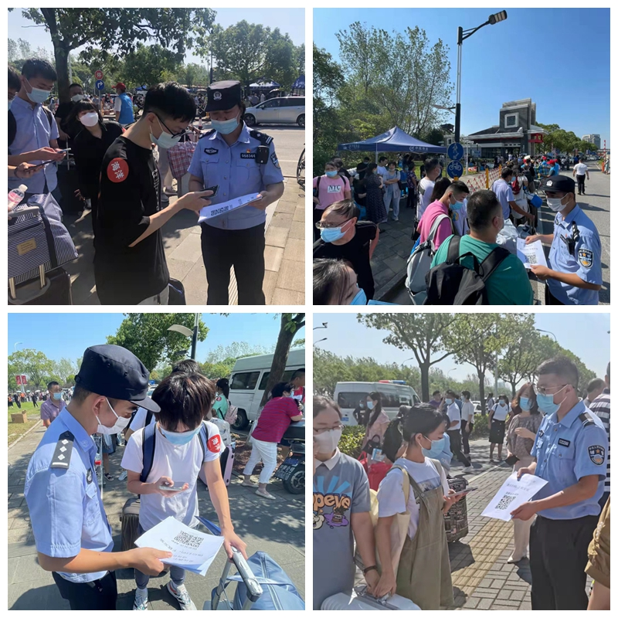

通过此次“反诈防骗进校园”活动，观看“暗流涌动”反诈宣传片、聆听“大学生反诈必修课”、 反诈APP宣传等多种形式，使我校2021级新生学会辨别与抵制金融诈骗骗局，进一步提高大学生的反诈骗意识。

